Instrucciones para empleados de pago por hora

Iniciar Sesión:
Abra el navegador web de su elección y navegue a: https://my.timeco.com
- Nombre de usuario: es el identificador de la empresa (se le dará durante el entrenamiento) / inicial del primer nombre + apellido. Por ejemplo, COMPANY123/JSMITH

- Contraseña es la fecha de nacimiento en el formato Mes (1 digito) y año (4 dígitos). Por ejemplo, 21970 se usaría para febrero de 1970(el mes no incluye ceros iniciales).
  - Un empleado puede cambiar su contraseña desde la misma página al inicio de la sesión, utilizando el enlace en la parte (cambiar contraseña).
  - Si un empleado olvida su contraseña, puede hacer click en “forgot password” (has olvidado tu contraseña) y se le enviará por correo electrónico utilizando la dirección de correo electrónico que tenemos registrada (ingresada en el momento de la contratación).

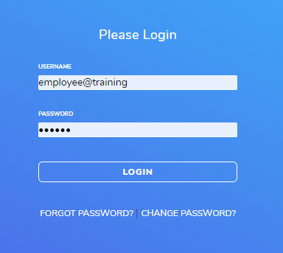

Acceso móvil:
Si a un empleado se le ha otorgado acceso móvil, puede usar su móvil para ingresar a la página web usando la misma dirección web que usaría en una computadora: https://my.timeco.com
Asegúrese antes de fichar/ponchar/marcar, que el pin en el mapa esté en el lugar correcto, y si no, toque en la parte superior izquierda.
Si un empleado desea agregar un enlace al sitio web en la página de inicio de su móvil, navegue a las opciones del navegador (generalmente en la esquina superior derecha) y elija la opción Agregar a la pantalla de inicio.
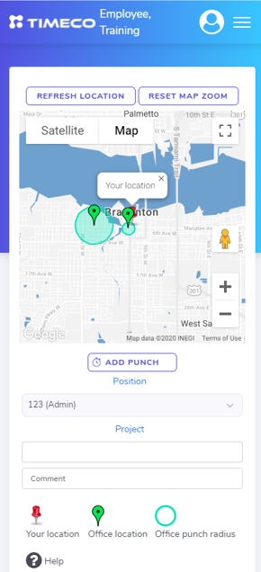
Para acceder a más opciones como empleado, toque el menú en la esquina superior derecha:
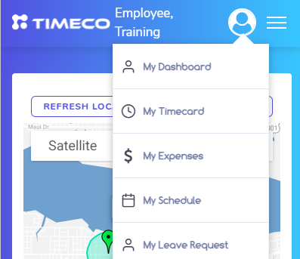

Panel de control (Dashboard)
El panel de control del empleado mostrará varias métricas de la semana actual, junto con el saldo de Vacaciones, o días personales
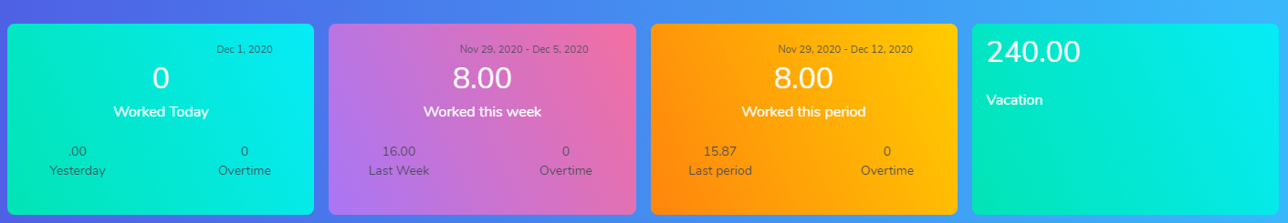

Mi tarjeta de tiempo (Timecard):
Para fichar/ponchar/marcar, seleccione el botón 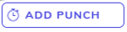 y la hora actual se agregará a la tarjeta de tiempo.
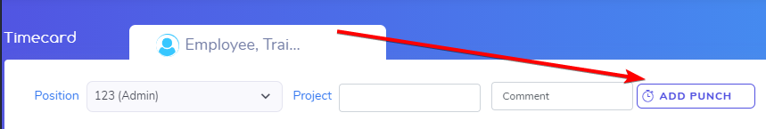
Un empleado también puede ingresar algunos comentarios en el cuadro de comentarios. El supervisor del empleado verá estos comentarios al aprobar la tarjeta de tiempo.
Si un empleado trabaja en varios "Departamentos" a lo largo del día, puede cambiar los departamentos o Proyectos como se ve a continuación.
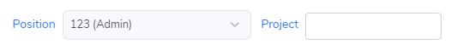
Tenga en cuenta que los nombres de los segmentos cambiarán, dependiendo de la configuración de la empresa. Por ejemplo, un empleado puede ver Ubicación, Departamento, Trabajo, División, etc.
* Nota importante * – si un empleado ya ficho/marco/poncho, al cambiar el departamento lo marcará para que salga y vuelva a entrar. No hay necesidad de darle a “add punch” primero. Al cambiar el segmento de trabajo, un empleado se "moverá" efectivamente al área de trabajo alternativo:
Un empleado puede revisar su historial de horas haciendo click en el Rango de fechas de pago en la parte superior derecha de la tarjeta de tiempo:
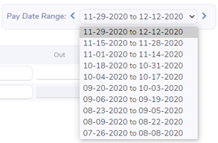

La tarjeta de tiempo mostrará las hora del período de pago actual con un total general en la parte inferior:
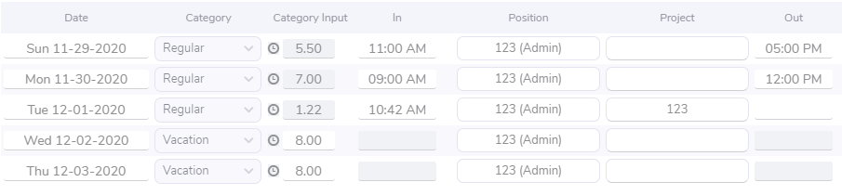
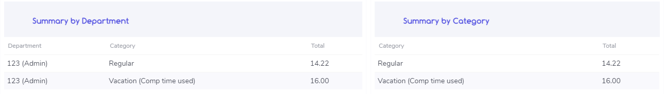
Un empleado puede hacer click en Submit y firmar la tarjeta de tiempo digitalmente. Al enviar la tarjeta de tiempo, el empleado acepta que es precisa y correcta.

Opciones adicionales para empleados
Los empleados pueden seleccionar el icono en la esquina superior derecha para ver otras opciones:
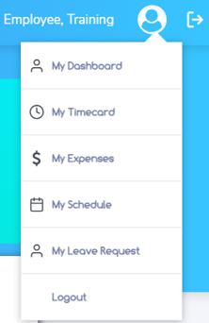

Mi horario (Scheduler):
Esta área les permitirá a los empleados revisar las horas que se supone que deben trabajar diariamente / semanalmente / mensualmente. Estas horas programadas son ingresadas por el supervisor o administrador del sistema.
  - Si un empleado no ingresa / sale como se esperaba, puede desencadenar una excepción que el supervisor puede ver (Llegada / Salida tardía o Ausente). La activación de estas reglas dependería de la configuración de cada empresa.
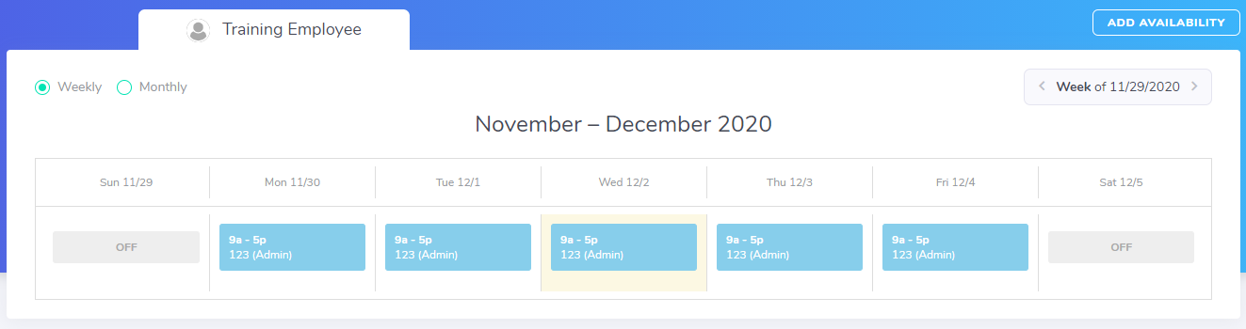
Si un empleado trabaja fuera de su horario programado, se marcará una excepción en la tarjeta de tiempo. Por ejemplo, una llegada tardía (L):

Correcciones:
Si un empleado se olvida de entrar o salir, puede presentar una solicitud “Missing punch” /Entrada o Salida olvidada para ser aprobada por su supervisor. Tenga en cuenta que esto se envía a su supervisor principal: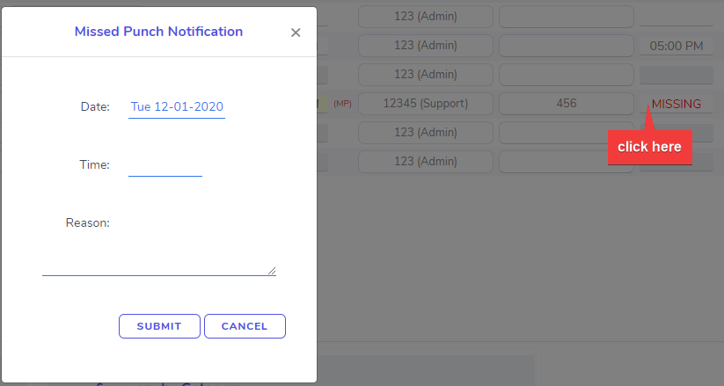

Mis Vacaciones/Días personales:
Esta sección permite a un empleado revisar y enviar solicitudes de tiempo libre.
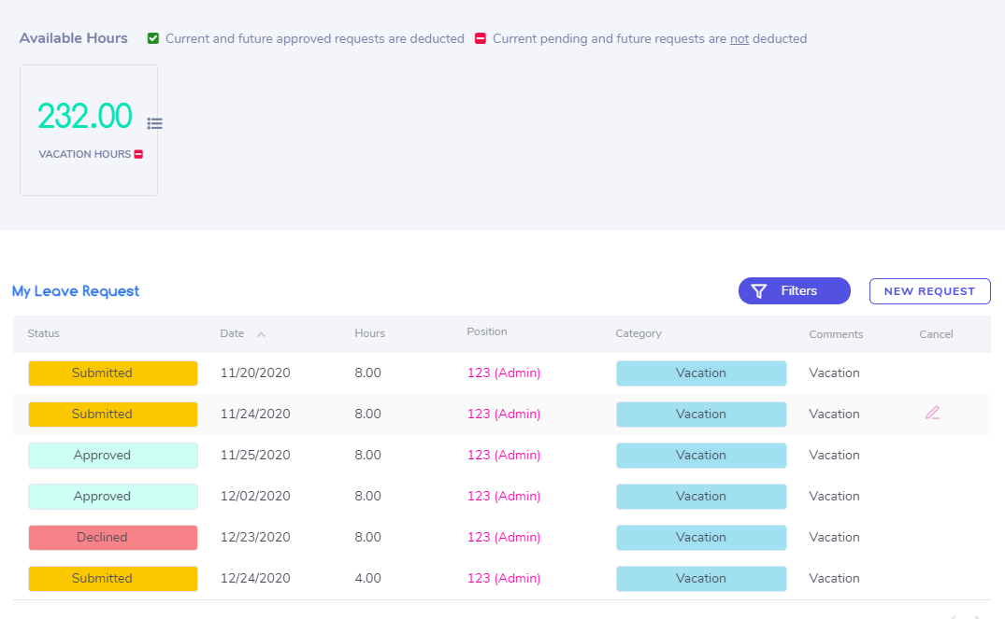
Horas disponibles: permite a un empleado ver su saldo actual (a partir de ese mismo momento) y hacer click en el pequeño icono del calendario para revisar el historial asociado con esta categoría de solicitud de días: 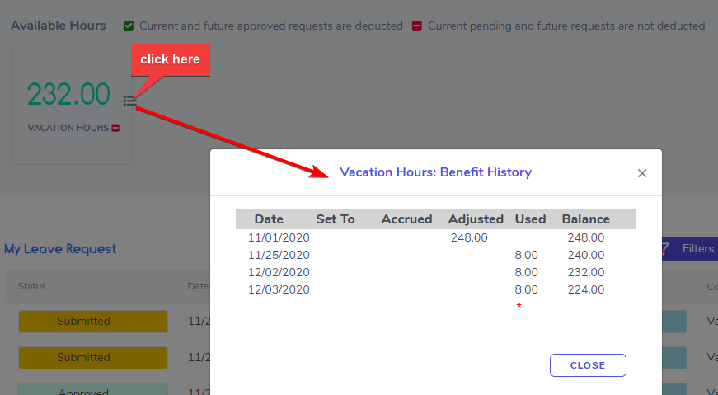

El área Mi solicitud de días libres/My Leave Request permite al empleado revisar las solicitudes de tiempo libre actuales, futuras y anteriores.
Un empleado puede cancelar su solicitud si la solicitud permanece enviada (no aprobada) o incluso si la solicitud ya fue aprobada. Para cancelar una solicitud, seleccione la fecha solicitada y haga click en el icono Cancelar () en la columna de la derecha.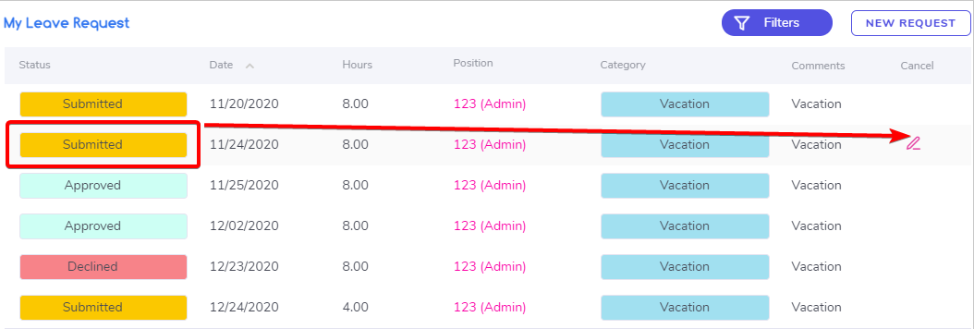
Nueva solicitud: haga click en el botón “Nueva solicitud” en la parte superior derecha del área principal de solicitud para enviar una nueva solicitud.
Para completar la solicitud días libres:
  - Elija el Tipo de solicitud: vacaciones, PTO, enfermo, etc. Esto depende de las opciones disponibles para el empleado.
  - Seleccione el icono del calendarioy luego seleccione los días a través de la ventana emergente del calendario.
  - Asegúrese de que se ingresen las horas adecuadas por día en el formulario:
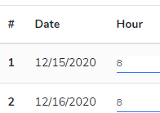
  - Seleccione 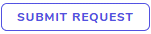 “Enviar solicitud” en la parte inferior del formulario y la solicitud se enviará por correo electrónico al supervisor (s) para su aprobación.
  - El empleado puede rastrear esta solicitud desde el área Mi solicitud de días libres “My Leave Request”, y también se le notificará por correo electrónico una vez que la solicitud sea aprobada / rechazada.
